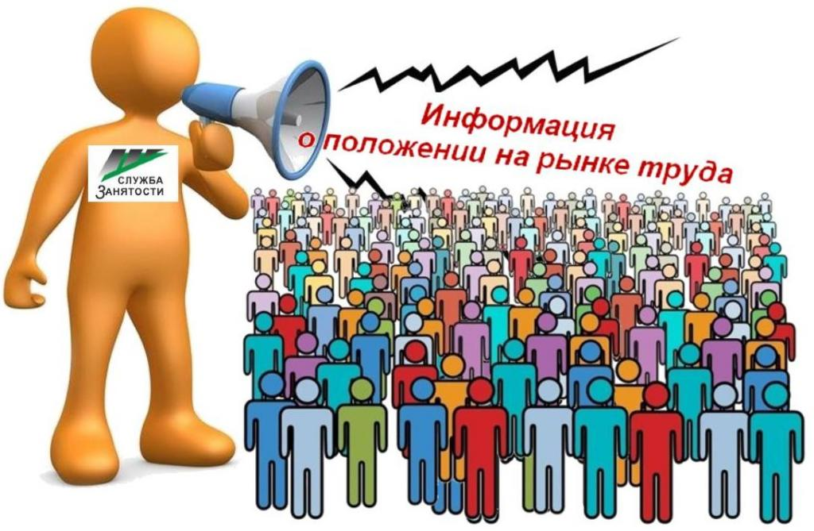
Информация, характеризующая особенности рынка труда
города Нефтеюганска в январе - сентябре 2022 года

Численность постоянного населения города Нефтеюганска составляет 128,90 тыс. человек. Численность рабочей силы - 73,100 тыс. человек.
В январе - сентябре 2022 года в Нефтеюганский центр занятости населения за содействием в поиске подходящей работы обратились 1849 жителей города Нефтеюганска, что в 1,7 раза меньше, чем в аналогичном периоде прошлого года (АППГ – 3146 человек).
Из числа граждан, обратившихся за содействием в поиске подходящей работы:
- 22 человека (1,19 %) – граждане, уволенные в связи с ликвидацией организации либо сокращением численности или штата работников (АППГ – 1,97 %);
- 350 человек (18,93 %) – граждане, уволенные по собственному желанию (АППГ – 18,98 %);
- 84 человека (4,54 %) – длительно (более года) не работавшие (АППГ – 1,91 %);
- 74 человека (4 %) – граждане, относящиеся к категории инвалидов (АППГ – 3,24 %).
Численность граждан, признанных безработными в установленном порядке уменьшилась в 0,83 раза и составила в январе – сентябре 2022 года 203 человека (АППГ – 246 человек).
При содействии Нефтеюганского центра занятости населения трудоустроено 1289 жителей города Нефтеюганска, что в 1,13 раза меньше аналогичного периода прошлого года (АППГ – 1452 человека).
Численность трудоустроенных безработных граждан уменьшилась в 0,77 раза и составила 148 человека (АППГ – 193 человека).
Доля трудоустроенных граждан в численности граждан, обратившихся за содействием в поиске подходящей работы в Нефтеюганском центре занятости населения, в январе - сентябре 2022 года составила 69,71 % (АППГ – 46,15%).
В январе - сентябре 2022 года 405 работодателей представили в Нефтеюганский центр занятости населения сведения о 8655 вакансиях, из них 5502 вакансии по профессиям рабочих, 2209 вакансий временного характера.

Наименование
Численность безработных граждан, получивших государственную услугу по социальной адаптации, чел. | 42
Численность безработных граждан, получивших государственную услугу по психологической поддержке, чел. | 43
Численность граждан, получивших государственную услугу по профессиональной ориентацией, чел. | 1349
Численность граждан, приступивших к профессиональному обучению, получению дополнительного профессионального образования, чел. | 40
Численность несовершеннолетних граждан, трудоустроенных на временную работу, чел. | 1049
Численность безработных граждан, испытывающих трудности в поиске работы, трудоустроенных на временную работу, чел. | 11
Численность граждан, принявших участие в общественных работах, чел. | 45
Численность безработных граждан, получивших государственную услугу по содействию самозанятости, чел. | 12
Численность безработных граждан, открывших собственное дело и получивших субсидию, чел. | 9

Подготовил:
Ведущий инспектор административно-правового отдела Костарева С.В. _______________

Согласовано:
Заместитель директора Журавлева Л.А. _______________
Заместитель директора Мавлютов М.И._________________
Начальник отдела трудовой миграции и взаимодействия с работодателями Буздуган Л.А.________
Начальник административно-правового отдела Мещерякова Н.В. _______________
Начальник отдела трудоустройства Костенко Л.В. _______________

